Lien de l’article : https://sott.net/fr34826

Santé et Bien-être

L'homéopathie, championne des épidémies des 200 dernières années.
Ingrid Schutt, Homéopathe
Infonaturel.ca
lun., 23 fév. 2009 14:19 UTC
Depuis sa naissance, il y a de cela 200 ans, l'homéopathie a connu un succès inégalé dans le traitement des épidémies. Voici l'histoire d'une médecine fascinante née au sein d'épidémies fulgurantes qui a fait ses premiers pas en relevant haut la main des défis dignes d'une grande médecine.
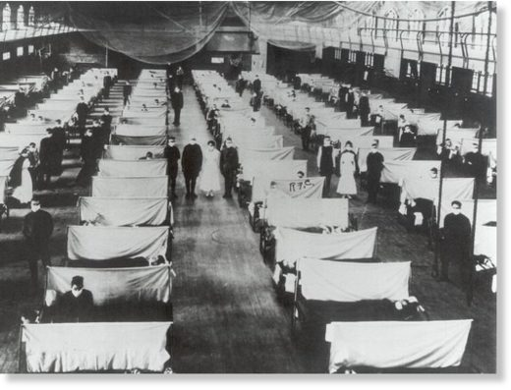
© BRIVE
Des centaines de malades alités dans un entrepôt utilisé comme un hôpital de fortune.
C'est précisément l'efficacité de l'homéopathie dans les épidémies qui l'a fait connaître et reconnaître à travers le monde. L'homéopathie a gagné ses lettres de noblesse après avoir sauvé des villages entiers de maladies qui décimaient les villages voisins traités à l'allopathie.
Originaire de l'Allemagne des années 1790, l'homéopathie est adoptée en Autriche, en Hongrie et aux Etats-Unis en 1817, au Brésil en 1818, en Italie en 1821, en Russie en 1823, en Belgique et en Pologne en 1824, en Suède en 1826, en Angleterre en 1827, en Espagne en 1829, en France et en Suisse en 1830, aux Pays-Bas vers 1834 et au Canada (hôpital homéopathique de Montréal) en 1850. Elle est aujourd'hui pratiquée par plus de 200 000 médecins du monde.
Les troupes de Napoléon et le typhus.
Les œuvres du docteur Bradford relatent les événements d'une des premières épidémies traitée par homéopathie. Celle du typhus en 1813.
Les troupes de Napoléon défaites par la Russie retournaient vers l'Ouest en passant par l'Allemagne. Cent quatre-vingt des soldats de Napoléon atteints du typhus furent traités à Leipzig par nul autre que le docteur Samuel Hahnemann, fondateur de l'homéopathie. Seul deux hommes moururent, tandis que le taux de mortalité dans les traitements allopathiques était de 30%.
Le choléra en Europe.
En 1830, l'épidémie du choléra sévit et se déplace de l'Est vers l'Ouest. Hahnemann parvient à identifier les stades de la maladie et ses symptômes et prévoit les remèdes adéquats en cas d'épidémie en Allemagne. En 1831, lorsque le choléra frappe finalement l'Europe de plein fouet, Hahnemann et les homéopathes sont prêts. Les taux de mortalité sous traitements conventionnels allopathiques sont de 40 à 80 %.
Le docteur homéopathe Quin rapporte un taux de mortalité de 10% dans les 10 hôpitaux homéopathiques de Londres entre 1931 et 1932.
Le docteur Roth, médecin du roi de Bavière, n'en rapporte que 7%.
L'admiral Mordoinow du Conseil Impérial de Russie rapporte un taux de 10%.
Le docteur Wild, éditeur allopathe du Journal de Dublin rapporte qu'en Autriche, le taux de mortalité des patients traités à l'allopathie est de 66%, tandis que chez les gens traités à l'homéopathie, le taux de mortalité est de 33%. Ces résultats démontrant la valeur extraordinaire de l'homéopathie mènent enfin à l'abolition de la loi interdisant la pratique homéopathique en Autriche.
À la suite de l'épidémie de choléra de 1854 à Londres, la Chambre des Communes commanda un rapport sur les divers modes de traitement d'épidémies. L'homéopathie fut délibérément exclue des statistiques du rapport sous prétexte qu'elle fausserait les données. Sous une demande d'autorité, il fut admis que les chiffres étaient de 59.2% de mortalité dans les traitements allopathiques et de seulement 9% dans les traitements homéopathiques.
Constantine Hering
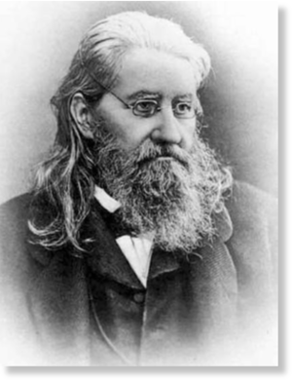
Constantine Hering
Avant de devenir l'élève de Samuel Hahnemann, le grand homéopathe allemand Constantine Hering, père de l'homéopathie en Amérique du Nord, avait été, pendant ses études de médecine à Leipzig, le protégé d'un fervent adversaire de l'homéopathie, le chirurgien Heinrich Robbi. Celui-ci voulant participer à la croisade contre l'homéopathie d'un éditeur, commanda à Hering de prendre sa place dans une recherche visant à démontrer le ridicule et l'hérésie de Hahnemann. Hering étant un lui-même un fervent opposant de l'homépathie, accepta avec plaisir et pris le projet très à cœur. Il scruta avec ferveur les œuvres complètes de Hahnemann à la recherche du ridicule. Le 3 e volume de la Matière Médicale Pure mentionnait entre autre que l'unique verdict de l'homéopathie était d'en faire « l'expérience » et de « répéter » l'expérience des remèdes. Ce que fit Hering. Il expérimenta sur lui-même l'effet des remèdes et vérifia ainsi la loi des semblables et le bien fondé de l'homéopathie. (voir www.homeopathe.ca sur les remèdes) Mais un événement allait installer en lui une foi inébranlable sur son efficacité. Au cours de ses recherches visant à démolir Hahnemann, Hering fut atteint d'une gangrène au bras à la suite d'une blessure. On lui conseilla une amputation, mais un remède homéopathique le rétablit.
Les épidémies aux États-Unis.
En 1833, Hering s'installa aux États-Unis, enseigna l'homéopathie et traita un grand nombre de patients pendant l'épidémie de fièvre jaune qui suivit la guerre de sécession en 1865. Chez les patients des homéopathes, 95% survivaient, tandis que chez les allopathes, 45% seulement des patients survivaient.
Pulte et le Choléra
Joseph Pulte, un des premiers homéopathes de Cincinnati, fut victime du mépris des villageois lorsqu'ils apprirent qu'il était homéopathe. Une propagande anti-homéopathique avait été installée par le AMA (American Medical Association). Il voulu quitter le village lorsque les villageois bombardèrent sa demeure d'œufs, mais sa femme l'en dissuada, l'encourageant à avoir la force de ses convictions. Bien vite, en 1849, l'épidémie du Choléra fit rage, et Pulte ne perdit aucun patient tandis qu'une moyenne affolante de gens atteints et traités par allopathie mouraient.
Fièvre jaune
Dans les années 1850, les moustiques propagèrent une série d'épidémies de fièvre jaune dans le sud des États-Unis. Le taux de mortalité chez les gens traités à l'allopathie était de 15 à 85%, tandis que chez les gens traités à l'homéopathie, il était de 5 à 6%. En 1878, à la Nouvelle-Orléans, le taux de mortalité était de 50% en allopathie et de 5% en homéopathie sur les 1945 patients. (Yellow Fever and Its Treatment, par Holcome, 1856 et The Efficacy of Crotalus Horridus in Yellow Fever, C. Neidhard, 1860)
Les statistiques se ressemblent dans les épidémies de diphtérie à New-York dans les années 1860, de la grippe espagnole (influenza ) en 1918, et possiblement de polio en Argentine et à Boston dans les années 1950.
Grippe espagnole
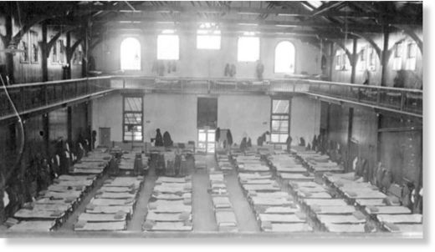
© Anonymous/AP
Gymnase aménagé en infirmerie pour les malades atteints de la grippe espagnole dans le Vermont, dans l'Est des États-Unis.
La grippe espagnole de 1918 nous intéresse tout particulièrement car cette épidémie était celle du virus de l'influenza. Ce même virus qui aujourd'hui nous menace sous le nom de grippe aviaire. Forme mutée, transformée à travers les années. Transformée et dénaturée, selon certains chercheurs, par les médicaments et vaccinations injectés de façon répétitive chez les animaux des fermes industrielles.
En 1918, après la première guerre mondiale, l'épidémie frappe les États-Unis. En 4 mois, elle terrasse 80 millions d'habitants sur le globe. Elle touche plus particulièrement les jeunes et les femmes enceintes. Bien souvent, le matin en pleine forme, le soir décédés. En 1921, les statistiques démontrent les forces de l'homéopathie. Le docteur T A MacCann, de Dayton en Ohio, rapporte que sur 24 000 cas de grippe traités à l'allopathie, le taux de mortalité est 28.2 % tandis que chez 26 000 personnes traitées à l'homéopathie, le taux de mortalité est 1.05%, et le taux était le même pour W.A. Pearson de Philadelphie sur 26, 795 cas. Chez certains homéopathes, les taux de mortalité étaient même inférieurs à 1%. Le docteur Roberts qui soigna 81 soldats à bord d'un navire de guerre les ramena tous sains et sauf, tandis qu'un autre navire perdit 31 hommes.
Citations d'homéopathes ayant traité la grippe espagnole.
Voici quelques citations de médecins homéopathes tirés d'un article publié dans « The Journal of the American Institute of Homeopathy » de 1921 réunissant le rapport d'une cinquantaine de médecins homéopathes sur l'épidémie de la grippe espagnole.
« Dans une usine de 8 000 ouvriers, nous n'avons eu qu'un seul décès. Les patients ne sont pas décédés par abus de médicaments. Gelsemium a été pratiquement le seul remède (homéopathique) utilisé. Nous ne nous sommes pas servis d'Aspirine ni de vaccins. »
-Dr Frank Wieland, Chicago.
« Trois cent cinquante cas et un seul décès, une pneumonie négligée qui m'est arrivée après avoir pris une centaine de grains (ancienne mesure équivalent à 5g) d'Aspirine en 24 heures.
- Dr Cora Smith King, Washington, D.C.
« Sept praticiens ont rapporté 3600 cas avec 6 décès. Pour ma part, j'ai eu 750 cas avec un seul décès. Gelsemium, Bryonia et Eupatorium étaient les principaux remèdes. »
-Dr. F.A. Swartwout, Washington, D.C.
« J'ai traité 618 cas et eu 5 décès. Sur les 5, 3 avaient eu un traitement allopathique. »
-Dr. R.S. Faris, Richmond, VA
« Le mot homéopathie désigne la thérapeutique médicale la meilleure et la plus utile en cette année 1919. »
-Dr. O.S. Haines, Philadelphie
« Soixante seize cas ont été comptabilisés dans l'hôpital...la majorité des cas était sous gelsemium et Bryonia, qui ont paru les guérir totalement.
-Dr. J.G. Dillon,
Les citations sont nombreuses. Le remède le plus utilisé par les homéopathes traitant cette épidémie fut Gelsemium. Les patients sont très aggravés par l'Aspirine qui affaiblit le système, et sont ensuite emportés par une pneumonie.
Les épidémies sont peut-être les situations extrêmes, les plus grands tests d'efficacité d'un traitement, et c'est là que l'homéopathie a fait ses premiers pas, quelques années après sa naissance à la fin du 18 e siècle. À peine arrivée dans ce monde, elle devait déjà faire ses preuves pour ensuite gagner l'estime mais bien souvent la jalousie, puisque les allopathes du monde entier s'obstinaient à vouloir la détruire.
Non seulement l'homéopathie guérissait les malades, mais le rétablissement était complet, profond et sans séquelles. Les patients guéris recouvraient une santé solide et les traitements étaient sans effet secondaire ni toxique.
Commentaire :
« Grande est la force de la douceur » Constantine Hering

